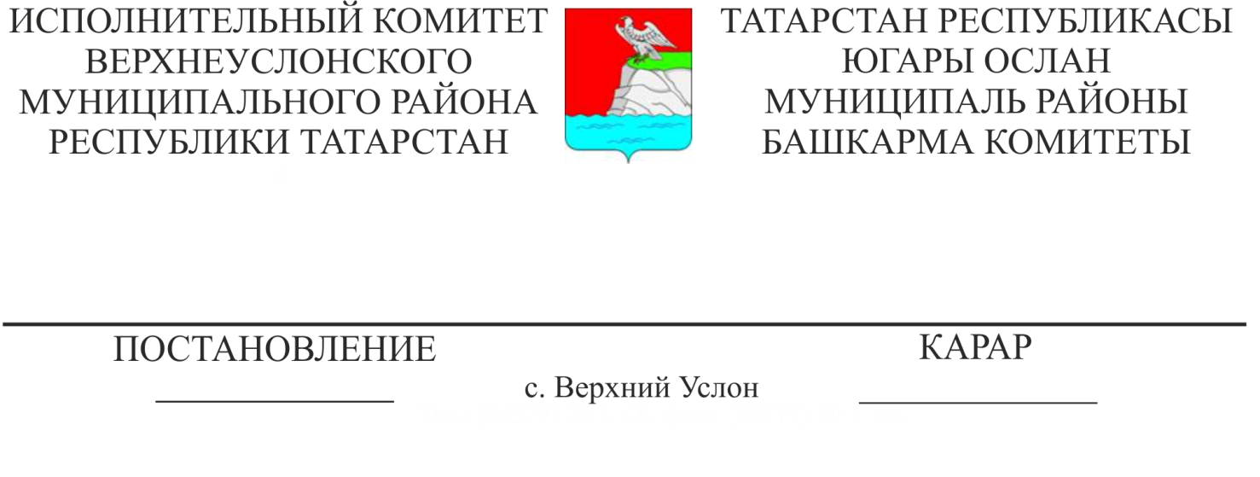

2023 елга Югары Ослан муниципаль районының сәнгать-эстетик юнәлешендә балаларга өстәмә белем бирү мәгариф оешмаларында өстәмә белем бирү буенча муниципаль хезмәт күрсәтүгә норматив чыгымнарны раслау турында.

Татарстан Республикасы Министрлар Кабинетының "Татарстан Республикасы сәнгать-эстетик юнәлешендәге балаларга өстәмә белем бирү учреждениеләрен норматив финанслауны кертү турында" 2009 елның 14 декабреннән № 854 карары һәм Татарстан Республикасы Югары Ослан муниципаль районы Уставы нигезендә Югары Ослан муниципаль районы Башкарма комитеты

КАРАР БИРӘ:

1. 2023нче елга расларга:

Югары Ослан муниципаль районының сәнгать-эстетик юнәлешендә балаларга өстәмә белем бирү мәгариф оешмаларында өстәмә белем бирү буенча муниципаль хезмәт күрсәтүгә кушымта итеп бирелә торган норматив чыгымнар;

сәнгать-эстетик юнәлешле балаларга өстәмә белем бирү мәгариф оешмаларында өстәмә белем бирү буенча муниципаль хезмәт күрсәтүгә норматив чыгымнарга карата 0,65 күләмендә төзәтмәләр коэффициенты.

1. Югары Ослан муниципаль районының финанс-бюджет палатасында әлеге карарның 1 пунктында расланган норматив чыгымнар нигезендә балаларга өстәмә белем бирү мәгариф оешмаларын финанслауны тәэмин итәргә.
2. Әлеге карар рәсми басылып чыккан көненнән үз көченә керә һәм 2023 елның 1 гыйнварыннан барлыкка килгән хокук мөнәсәбәтләренә кагыла.
3. Әлеге карарның үтәлешен контрольдә тотуны Башкарма комитет җитәкчесенең социаль-мәдәни мәсьәләләр буенча урынбасарына йөкләргә.

Башкарма комитет җитәкчесе И. И. Шакиров

Әзерләде һәм бастырды

Л. В. Нефедова

Югары Ослан муниципаль районы Башкарма комитетының 2022нче елның _______№_____________ карарына

1 номерлы кушымта

2023нче елга Югары Ослан муниципаль районының сәнгать-эстетик юнәлешендә балаларга өстәмә белем бирү мәгариф оешмаларында өстәмә белем бирү буенча муниципаль хезмәт күрсәтүгә кушымта итеп бирелә торган

НОРМАТИВ ЧЫГЫМНАР

|  |  |  |  |  |  |  |
| --- | --- | --- | --- | --- | --- | --- |
| Өстәмә белем бирү программасының юнәлеше | Территориаль урнашу | Норматив чыгымнар  (1 укучыга елына сум) | | | | |
| өч еллык уку вакыты | дүрт еллык уку вакыты | биш еллык уку вакыты | җиде еллык уку вакыты | башлангыч һөнәри юнәлеш бирү |
| Музыкаль сәнгать | авыл җирлеге |  |  | 79 714 | 91 055 | 116 878 |
| Сынлы сәнгать | авыл җирлеге |  | 42 126 |  | 37 425 | 89 801 |
| Хореография сәнгате | авыл җирлеге |  |  | 88 953 | 73 250 | 268 494 |
| Гомуми эстетик сәнгать | авыл җирлеге |  |  | 37 395 |  |  |
| Фольклор сәнгате | авыл җирлеге |  |  | 81 803 | 78 547 | 126 162 |
| Эстрада-джаз сәнгате | авыл җирлеге | 123 091 |  | 118 014 |  | 193 471 |
| Театр сәнгате | авыл җирлеге | 63 434 |  | 59 063 | 58 977 | 88 859 |